

Asignatura Lenguaje
Fecha 15 al 19 de junio.
Profesoras Sandra Soto – Ivonne Silva
Instrucciones
Durante esta semana realizaremos las siguientes actividades:
- Actividades del texto de estudio MINEDUC
- Las clases de lenguaje son los
- 7°A: lunes 10:00 / martes 12:00 / miércoles 12:00
7°B: lunes 12:45 / jueves 10:00 / Viernes 10:45
- Los contenidos de esta semana son: El debate, repaso de contenidos vistos ya que estamos finalizando la unidad y análisis de poemas sobre la amistad.
- En el siguiente cuadro aparece el detalle las actividades que debes realizar según tu texto de estudio. Recuerda que las respuestas se escriben en tu cuaderno y debes enviar las evidencias al correo de tus profesoras:
CLASE 1 | Tema a estudiar: “El debate”  -Leer la definición sobre: “El debate” de la página 111.  -Reconocer las características de un debate en el siguiente  video educativo https://www.youtube.com/watch?v=UA0tlFUYcuo  -A partir de lo leído e investigado, crea un afiche informativo sobre las características, propósito y participantes de un debate.
CLASE 2 | “Punto de llegada, finalizando la unidad”  -Repaso conceptual, página 113.  -Leer conceptos estudiados durante la unidad: Lectura, escritura, comunicación oral e investigación. Una vez finalizada la lectura crear un mapa conceptual para cada concepto leído.  -Reconocer características de los mapas conceptuales, ver los siguientes videos:  a) https://www.youtube.com/watch?v=CA8-YPjpeUE  b) https://www.youtube.com/watch?v=_vnxQG8uebY  A continuación te presentamos algunos tipos de mapas conceptuales.  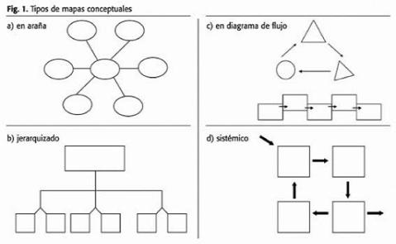
CLASE 3 | -Análisis de poemas.  -Página 114  -Lectura de poema “Hagamos un trato”, responder preguntas 1, 2, 3 y 4 (tercer punto no se responde) de la página 115.  -En el siguiente link podrás observar un video educativo en donde aparecen los elementos básicos de un poema: Hablante lírico (voz) , objeto lírico, motivo lírico y las actitudes líricas: https://www.youtube.com/watch?v=VG_D6I67Tas  -Página 115  -Lectura del cuento “La mejor luna”, responder preguntas 5 hasta la 11 de la página 118.  -Página 119.  -Para finalizar la unidad debes elaborar un decálogo con la frase: “La amistad es...”.  -Reconocer características de los decálogos, ver los siguientes videos:  a) https://www.youtube.com/watch?v=cFUsu0tiHiI  b) https://www.youtube.com/watch?v=USNLMMdz9mk  Algunos ejemplos de decálogos.  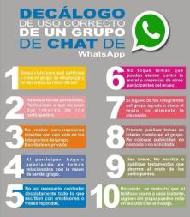  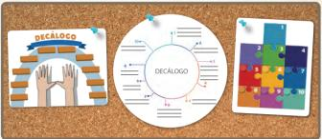  

-UNA VEZ TERMINADAS TUS ACTIVIDADES, ENVÍALAS AL CORREO.
7ºA sandra.soto@laprovidenciarecoleta.cl
7ºB ivonne.silva@laprovidenciarecoleta.cl

Para realizar la lectura del mes “Cinco panes de cebada” debes ingresar a este link
https://www.academia.edu/11529178/CINCO_PANES_DE_CEBADA
Este libro será evaluado a fines de junio.

